«Педагог-ассистенттерге арналған инклюзия мен социализацияға қатысты практикалық кеңестер»
Тойболдиев Абзал Арыстанұлы
№ 27 ОМГ, Талдықорған

Кіріспе
Қазіргі таңда инклюзивті білім беру — бұл жалпы білім беру жүйесінің маңызды трансформациясы. Инклюзия принциптері бойынша барлық балаларға білімге тең қатынас қамтамасыз етіледі: физикалық қолжетімділікпен қатар оқу-әдістемелік қолдау, әлеуметтік интеграция және эмоционалдық қолдау міндетті болады. Қазақстанда педагог-ассистент лауазымы инклюзияны жүзеге асыруда маңызды рөл атқарады — ассистент оқушыны күнделікті оқу процесінде жан-жағынан сүйемелдейді, педагог пен отбасы арасында делдал болады және әлеуметтік дағдылардың қалыптасуына тікелей ықпал етеді.
Бұл құжаттың мақсаты — педагог-ассистенттерге инклюзия жағдайында практикалық, нақты және қолжетімді кеңестер ұсыну: сыныптағы күнделікті рутиналарды құрудан бастап әлеуметтік дағдыларды дамытуға, тәртіпті басқаруға, педагогикалық командамен жұмыс істеуге және кәсіби өсуге дейін. Төмендегі ұсыныстар халықаралық зерттеулер мен Қазақстандық әдістемелік құжаттар негізінде әзірленген. Осы Оқулықтық-практикалық сипатта құрастырылды: кіріспе, нақты практикалар (күнделікті жұмыс, сыныптағы әдістер, әлеуметтік дағдыларды дамыту, тәртіппен жұмыс, ата-ана және командалық ынтымақтастық, мониторинг пен өзін-өзі жетілдіру), қорытынды және әдебиет тізімі. Негізгі факттер мен нормативтік сипаттамаларға дереккөздер қойылды.
Қазіргі таңда инклюзивті білім беру жүйесі қоғамның басты даму бағыттарының бірі болып отыр. Интеллектуалдық даму ерекшелігі бар балалардың әлеуметтенуі, оқу және еңбек дағдыларын меңгеруі педагогикалық қолдаудың сапасына тікелей байланысты. Сондықтан мұғалім тек пәндік білім беруші емес, сонымен қатар дамытушы орта қалыптастыратын жетекші тұлға ретінде қарастырылады.
Интеллектуалдық даму бұзылыстары бар балалардың танымдық ерекшеліктерін, олардың әлеуеттік мүмкіндіктерін және даму шекараларын түсіну педагогтың кәсіби міндеттерінің құрамдас бөлігі болып табылады. Бұл баяндамада ақыл-ойдың жеңіл және орташа тежелуі (F70–F71) жағдайындағы баланың даму ерекшеліктері, педагогтың әдістемелік тәсілдері мен мотивациялық рөлі, сондай-ақ ми пластикалығы мен мәдени-тарихи даму теорияларының маңызы қарастырылады.
1. Қызметтің рөлі мен құқықтық негізі
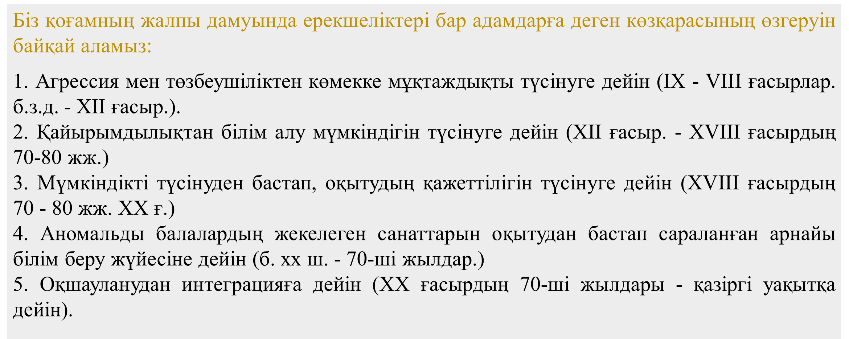
Педагог-ассистенттің міндеттері — мұғалімге оқу үдерісінде қолдау көрсету, оқушының білімге қатысуын жеңілдету, қажетті түзетулер енгізуге көмектесу және қауіпсіздік пен денсаулықты қамтамасыз ету. Қазақстанда педагог-ассистент лауазымы нормативтік актілермен реттеледі және оның қызметі мектептің психологиялық-педагогикалық қолдау жүйесінде айқындалады. Бұл құқықтық негіз жұмыстың шегін және жауапкершілікті белгілейді; ассистент міндетті түрде мектептің жалпы ережелері мен жеке бағдарлама негізінде жұмыс істеуі тиіс.
2. Күнделікті жұмыс пен сыныптағы ұйымдастыру (практикалық кеңестер)
- Алдын ала дайындық және жоспарлау. Апта сайын мұғаліммен және педагогикалық кеңеспен ынтымақтасып жоспар жасаңыз: сабақтардағы негізгі мақсаттар, қолдау керек оқушылар, арнайы материалдар мен бөлмелер. Бұл ассистенттің әрекетін жүйелі және тиімді етеді.
- Рутиналарды орнату. Күнделікті тұрақты рәсімдер (кіріспе, тапсырмаға көшу, үзіліс, сабақ аяқталуы) оқушыларға қауіпсіздік сезімін береді. Ассистент рутиналарды визуалды кестелер, пиктограммалар немесе қысқа мәтіндер арқылы бекіте алады — бұл әсіресе белгіленген тәртіпті сақтауға қиындықтары бар балаларға көмектеседі.
- Орын мен материалдарды алдын ала дайындау. Сынып ішіндегі орындар, оқу құралдары, қосымша визуалды көмекшілер (графиктер, үлгі беттер) алдын ала дайын болса, сабақ ағысы бұзылмайды. Ассистент оқу құралдарын жеке немесе топтық қажеттілікке сәйкес тез дайындап бере алатын болуы тиіс.
- Жеке кеңістік пен тыныш уақыт. Кейбір оқушыларға шоғырлану немесе тынығу үшін қысқаша тыныш бұрыш керек. Ассистент бұл аймақтың тәртібін бақылайды және оны сабақтың бір бөлігі ретінде тиімді қолданады.
3. Оқу үдерісіне қолдау: әдістеме және адаптациялар
- Индивидуализация және ұстамдылық. Ассистент әр оқушының ИПР-іне (жеке жоспар) сәйкес әрекет етуі қажет: тапсырмаларды модификациялау (тауып беру, қысқарту, деңгейін өзгерту), қосымша уақыт беру, мультимодальды әдістер қолдану (аудио, визуал, тәжірибелік).
- Қысқа және нақты нұсқаулар. Тапсырмаларды қысқаша сөйлемдермен, бір қимыл-бір нұсқау қағидасымен беру тиімдірек. Қажет болса — визуалдық нұсқаулықтарды қосыңыз (сурет, белгі).
- Талап пен қолдаудың тепе-теңдігі. Ассистенттің негізгі міндеті — оқушыны «қарап отыру» емес, оның тәуелсіздігін арттыру. Қолдау беру кезінде «барынша тәуелсіз болуға бағытталған» қадамдар жасау қажет: бастапқы көмектен біртіндеп қашықтап, оқушының өзіндік әрекеттерін нығайту. Халықаралық зерттеулер ассистенттің артық аралауы оқушының өз бетінше оқу қабілетіне зиянын тигізуі мүмкін екенін көрсетеді.
4. Әлеуметтік дағдыларды дамыту және социализация
- Топтық жұмыс пен жұптық жаттығулар. Оқушыларды топтық тапсырмаларға енгізу — әлеуметтік коммуникацияны дамыту үшін маңызды. Ассистент ортада «аралық тұлға» ретінде әлеуметтік сигналдарды түсіндіруге, рөлдер бөлісуге көмектеседі.
- Қатарластарының-қолдауы (сыныптастар). Қолайлы жағдайда мұғалім мен ассистент сыныптастардың қолдауын ұйымдастыруы керек: жауапкершіліктер, жұптық «жұмыс серіктестері», арнайы «қолдау» рөлдерін беру арқылы мектеп ішіндегі әлеуметтік байланыстар нығаяды.
- Эмоцияны тану және басқару жаттығулары. Эмоционалдық сауаттылықты дамыту үшін күнделікті шағын жаттығулар (сезім карталары, рөлдік ойындар, тыныштандыру жаттығулары) қолданыңыз. Ассистент бұл жаттығуларды қатысушылар арасында үйлестіріп, нәтижесін бақылауы тиіс.
- Үзілістерде қауіпсіз интеграция. Сыныптан тыс әрекеттер (үзіліс, сәрсенбі клубтары, спорттық ойындар) оқушының әлеуметтік орнын арттырады. Ассистент үзілістегі әрекеттерді қадағалап, қажет жағдайда баланы табиғи интеракцияға енгізуге көмектеседі.
5. Поведенческая стратегиялар (тәртіппен жұмыс)
- Алдын ала болжам және позитивті күшейту. Теріс мінез-құлыққа реакциядан бұрын алдын ала шарттарды өзгертіңіз: міндеттерді жеңілдету, үзіліс беру, алдын ала ескерту. Позитивті мінез-құлықты мадақтай отырып, күшейту жүйесін енгізіңіз.
- Жеке тәртіп жоспары. Егер оқушыда мінезбен байланысты қиындықтар болса — оның тәртіп жоспарын (конкретті қадамдар, логикалық салдарлар, альтернативті реакциялар) жасау мектеп психологымен және ата-аналармен бірлесіп жүзеге асырылсын. Ассистент бұл жоспарда күнделікті бақылаушы әрі орындаушы болады.
- Кризистік жағдайларды басқару. Күшті эмоционалдық бұзылыстар кезінде қауіпсіздік бірінші орында. Жедел жоспарлар мен дабыл тәртібі туралы мектеп ережесін білу және орындау — ассистенттің міндеті.
6. Отбасы және педагогикалық командамен ынтымақтастық
- Үнемі коммуникация. Апталық немесе айлық хаттамалар, қысқаша есептер, ата-аналармен телефон немесе онлайн кеңес алу – баланың дамуын үздіксіз бақылауға мүмкіндік береді. Ассистент мұғаліммен және мектеп психологымен байланыста болуы керек.
- Отбасыға бағытталған кеңес беру. Кей жағдайларда ата-аналарға үйде ықшам жаттығулар мен прагматикалық кеңестер беру пайдалы: үй тапсырмаларын модификациялау, оқу режимін ұйымдастыру, әлеуметтік дағдыларды пысықтау. Ассистент бұл ақпаратты жеткізуде деликаттық пен кәсібилікті сақтауы керек.
- Командалық жоспарлау (multidisciplinary approach). Инклюзия табысты болуы үшін педагогтар, психологтар, әлеуметтік қызметкерлер, логопедтер және ата-аналар бірігіп жұмыс істеуі тиіс. Ассистент осы команданың күнделікті іс-әрекетін байланыстырушы рөл атқара алады.
7. Мониторинг, бағалау және кәсіби даму
- Деректерді тіркеу. Оқушының прогресін жүйелі түрде тіркеңіз: оқу нәтижелері, әлеуметтік белсенділік, мінез-құлық карталары. Бұл деректер ИПР-дың тиімділігін бағалауға көмектеседі. Кері байланыс пен рефлексия. Апталық талқылауларда өз жұмысыңызға рефлексия жасап, не сәтті болғанын және қай жақтарды жетілдіру керектігін белгілеңіз. Бұл кәсіби өсуге ықпал етеді.
- Кәсіби оқыту мен сертификаттар. Қазақстанда педагог-ассистенттер үшін курстар мен біліктілікті арттыру бағдарламалары жүргізіледі; мұндай оқу ассистенттің әдістемелік және психологиялық дағдыларын дамытады. Тиімді курстарға қатысу жұмысыңызды кәсіби және ғылыми негізге орналастырады.
8. Этикалық қағидалар және кәсіби шектер
- Құпиялылық пен қадір-қасиет. Оқушының диагностикасы, жеке қиындықтары және отбасы жайлы ақпарат құпия сақталуы тиіс. Ассистент мәліметтерді ата-ана келісімінсіз таратуы мүмкін емес.
- Профессионалдық шектер. Ассистент медициналық процедураларды өз бетінше орындамауы керек (медициналық көмек талап етілсе — мектеп медбикесі немесе денсаулық сақтау маманы шақырылсын). Ассистенттің қызметі педагогикалық сипатта шектеледі.
Балалардың қызығушылықтары — дамудың кілті.
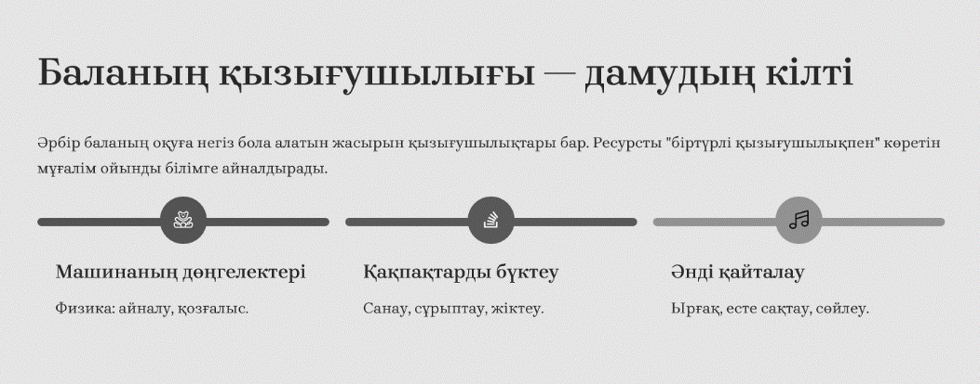
Әр баланың қызығушылығы бар. Тіпті ол тек жай отырса да, "ештеңе істемейтін" сияқты. Кейде бұл қызығушылық ұсақ-түйектерде жасырылады: біреу машинаның дөңгелектерін бірнеше сағат бойы айналдырады, біреу қақпағын бүктейді, біреу бір әнді тыңдайды.

Назар салғанда: қызығушылық арқылы тартымды үйретуге болады. Дөңгелектер қазірдің өзінде физика: айналу, қозғалыс. Қақпақтар — бұл санау, сұрыптау, жіктеу. Ән — ырғақ, есте сақтау, сөйлеу.
Бақылау арқылы "біртүрлі қызығушылықтан" көретін мүмкіндікті тьютор ойынға, білімге айналдырады. Ал мұғалім: "Ой, тағы да қақпақтарымен!" — жай ғана мүмкіндігін жоғалтады.
Психикалық дамудың тежелуі (ЖҚА) немесе жеңіл дәрежелі ақыл-ой кемістігі бар балалардың негізгі ерекшелігі – танымдық процестердің баяу қалыптасуы мен ойлаудың нақты-ситуациялық сипатта болуы.
Дүниежүзілік денсаулық сақтау ұйымының (ДДҰ) халықаралық аурулар классификациясына (ICD-10) сәйкес, екі негізгі категория ерекшеленеді:

F70 – жеңіл ақыл-ой кемістігі (IQ 50–69).
Бұл топтағы балалар оқу, жазу, санау дағдыларын меңгере алады. Олар қарапайым мәтінді түсініп, нұсқауларды орындай алады. Ересек жаста әлеуметтік бейімделу деңгейі жоғары болуы мүмкін: жұмысқа орналасу, отбасы құру, тұрмыстық міндеттерді орындау.

F71 – орташа ақыл-ой кемістігі (IQ 35–49).
Бұл деңгейде балалардың танымдық белсенділігі шектеулі, бірақ олар өзін-өзі күту, қарапайым еңбек және тұрмыстық әрекеттерді үйрене алады. Негізгі мақсат – дербестік пен қауіпсіздік дағдыларын қалыптастыру.

Маңыздысы – интеллект шекаралары тұлғалық шектеу емес. Мұндай балаларда эмоциялық жауап, әзіл сезімі, сүйіспеншілік пен қуану қабілеті сақталады. Демек, педагогикалық ықпал олардың когнитивтік мүмкіндігін ғана емес, эмоционалды-әлеуметтік тәжірибесін де қамтуы тиіс.

2. Педагогтың жеке қызығушылығы мен ішкі мотивациясы – оқытудың негізгі құралы

Көп жағдайда педагогтар ерекше балалармен жұмыс кезінде «тәрбиелік ойын» ұйымдастырады, бірақ өздері бұл процеске толық сеніммен кіріспейді. Балалар мұны бірден сезеді. Сондықтан педагогтың ішкі құлшынысы мен шынайы эмоциясы – оқыту тиімділігінің басты факторы.

Нейропсихологиялық зерттеулер көрсеткендей, ересек адамның шынайы қызығушылығы кезінде бала миындағы «айна нейрондары» белсенді жұмыс істейді (Дж. Риццолатти, 2004). Бұл нейрондар ересектің эмоциясын, қимылын және ынтасын бейсаналы түрде «көшіреді».
Демек, мұғалім шын мәнінде шабыттанып әрекет етсе, бала да соны сезіп, белсенді түрде үйренуге бағытталады.
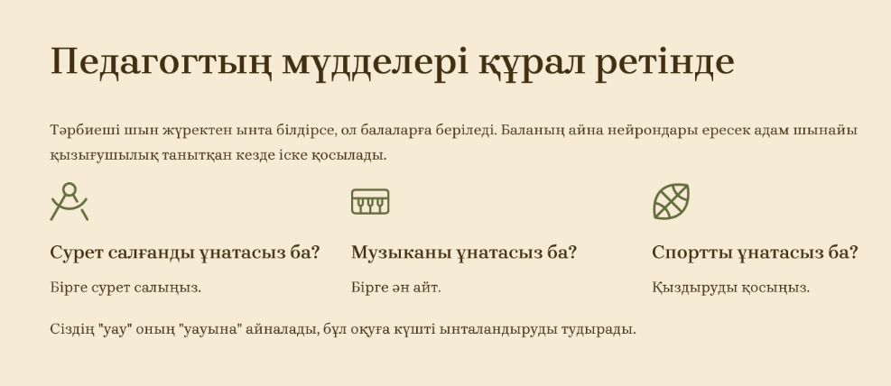
Практикалық қорытынды:
Егер мұғалім сурет салғанды ұнатса – сабақта бейнелеу әрекеттерін қосу керек.
Егер музыкаға қызықса – ән айту немесе ырғақтық жаттығулар арқылы материалды меңгертуге болады.
Егер спортты жақсы көрсе – қозғалыс элементтерімен оқыту тиімді.
Педагогтың эмоциялық қатысуы оқу процесін табиғи және тартымды етеді.
3. Ережелер мен дәйектіліктің маңызы

Интеллектуалдық даму бұзылыстары бар балалармен жұмыс кезінде кейде «мұндай балалармен қатал болуға болмайды» деген қате пікір қалыптасады. Іс жүзінде мұндай тәсіл кері әсер береді.
Икемділік қажет болғанымен, ережелердің сақталуы – баланың қауіпсіздігі мен болжамдылығын қамтамасыз ететін негізгі фактор.

Мысалы:
баспалдақпен жүгірмеу, басқа адамның құлағына айқайламау, заттарды лақтырмау – бұл тыйымдар емес, тәртіп пен қауіпсіздіктің негізі.

Зерттеулер көрсеткендей, бала ережені айқаймен емес, дәйектілікпен жақсы меңгереді. Мұғалім бір жағдайды бірнеше рет сабырмен, бірдей интонациямен және негіздеумен түсіндірсе, балада тұрақты мінез-құлық моделі қалыптасады. Бұл психологиялық болжамдылық сезімін тудырады, ал ол өз кезегінде эмоциялық тұрақтылықты күшейтеді.

4. Инклюзияның жаһандық контексті

ДДҰ 2011 жылғы «Мүгедектік жөніндегі әлемдік есебінде» 1970–2010 жылдар аралығында әлем халқының шамамен 15%-ы өмір бойы белгілі бір дәрежеде мүмкіндігі шектеулі болғаны анықталған. Ал 2025 жылға қарай бұл көрсеткіш одан әрі арта түсетіні болжанады: жер шары тұрғындарының әр алтыншы адамы қандай да бір денсаулық шектеуімен өмір сүреді.

Осыған байланысты инклюзия ұғымы тек «ерекше балаларға көмек» емес, қоғамның жалпы тұрақты даму принципі ретінде қарастырылуы керек. Ерекше қажеттілігі бар бала бүгін мектепте болса, ертең денсаулық немесе жас ерекшелігіне байланысты кез келген адам осы жағдайға түсуі мүмкін. Сондықтан инклюзия — гуманизмнің емес, өмірдің заңы.

5. Ми пластикалығы және қайталау қағидасы

Нейрофизиологтар адамның миында жаңа дағды қалыптастыру үшін белгілі бір нейрондық байланыстардың тұрақтануы қажет екенін дәлелдеді. Бұл байланыстарды бекіту үшін әрекетті 21–80 күн аралығында қайталау керек.
Мысалы, бала аяқ киімнің бауын байлауды үйреніп жатқанда, оған жүйелі түрде күн сайын жаттығу қажет. Бір қарағанда бұл ұзақ көрінгенімен, дағды бір рет орнықса – өмір бойына сақталады.

Мидың пластикалық қасиеті – диагнозы бар балалардың дамуындағы басты ресурс. Ми өзін-өзі қайта құруға қабілетті, яғни жаңа тәжірибе неғұрлым жиі және жағымды болса, соғұрлым жүйке байланыстары тұрақтанады. Бұл ғылыми тұрғыда Норман Дойдж («Мидың икемділігі», 2011) және Кэрол Двек («Өсу ойлауы» теориясы) еңбектерінде кеңінен сипатталған.

6. Баланың дамуы мен адамзат эволюциясы арасындағы ұқсастық

Ғалымдар баланың жеке дамуы (онтогенез) мен адамзаттың тарихи дамуы (филогенез) арасында белгілі бір параллель бар екенін ертеден байқаған. Бұл идеяны алғаш ғылыми түрде Эрнст Геккель XIX ғасырда ұсынған. Оның тұжырымы бойынша: «Онтогенез филогенезді қайталайды», яғни жеке организмнің дамуы түрдің даму тарихының қысқаша бейнесі іспетті.
Кейінірек бұл идея психология мен педагогика саласында қайта дамытылды:
Г. Стэнли Холл баланың ойыны мен мінез-құлқында адамзаттың тарихи сатылары бейнеленеді деп санады.
Карл Бюлер сөйлеу дамуының кезеңдерін адамзат тілінің тарихи қалыптасуымен салыстырды.
Ж. Пиаже ойын мен логикалық ойлаудың табиғи сатыларын сипаттап, когнитивтік дамудың универсалдық заңдылықтарын көрсетті.
Л.С. Выготский бұл идеяны мәдени-тарихи теория арқылы дамытып, баланың дамуы адамзат жинақтаған мәдени құралдарды (сөйлеу, жазу, еңбек, ойын) меңгеру арқылы жүзеге асады деп түсіндірді.
Осы тұрғыдан алғанда, баланың дамуы эволюцияның тура көшірмесі емес, бірақ мәдени тәжірибені қайта жаңғырту процесі. Мысалы:

сәби заттарды ауызымен зерттейді — бұл алғашқы терімшілік әрекетке ұқсайды;
бала құрылыс ойындарын ойнайды — бұл еңбек құралдарын игерудің қарапайым үлгісі;
рөлдік ойындар – әлеуметтік рөлдерді меңгеру тәсілі, ежелгі дәстүрлердің көрінісі.

7. Ойын мен еңбектің педагогикалық маңызы

Қазіргі нейропсихология ойынның даму үшін басты құрал екенін дәлелдеп отыр. Ойын барысында балада қимыл, сөйлеу, эмоция және логикалық ойлау процестері өзара байланысады.
Мысалы:
«жинаушы» ойыны — зейінді және есте сақтауды дамытады;
«аңшылық» элементтері бар қозғалыс ойындары — жылдам реакция мен командалық әрекетті қалыптастырады;
«егіншілік» немесе «құрастыру» ойындары — еңбек дағдылары мен шыдамдылықты дамытады;
«ертегі құрастыру» — сөйлеу мен қиялды жетілдіреді.

Мұндай тәсілдер арқылы педагог баланың дамуында адамзат тарихының негізгі кезеңдерін шағын формада қайталайды. Бұл — эволюцияны емес, мәдени мұраның тәжірибелік жаңғыруын білдіреді.

8. Танымдық процестердің ерекшеліктері

Зерттеулерге сүйенсек, балалардың есте сақтау, эмоциялық және қозғалыстық дамуы ересектерден айтарлықтай өзгеше:

Есте сақтау.
6–7 жасқа дейінгі балалар өтірікті саналы түрде айта алмайды, өйткені олардың миында бір мезетте екі ой желісін – «қалай болды» және «қалай айтқым келеді» – ұстау қабілеті толық қалыптаспайды. Сондықтан олардың жауаптары көбіне шынайы.
Эмоциялар логикадан басым.
Нейробиологтар анықтағандай, эмоциялық ақпарат миға қарапайым деректерге қарағанда 80%-ға жылдам енеді. Демек, балаға материалды мәнерлеп, қуана жеткізу – оны есте сақтаудың тиімді тәсілі.
Қозғалыс пен интеллект байланысы.
Ерте жаста көп жорғалайтын және белсенді қозғалатын балалардың сөйлеу және логикалық көрсеткіштері жоғары болады. Себебі қозғалысқа жауап беретін мишық маңдай бөліктерімен тікелей байланыста.
Ми қартаюдан қорғалмағанымен, үйренуден тоқтамайды.
Тіпті 90 жаста да жаңа нейрондық байланыстар түзілуі мүмкін, егер адам жаңа нәрсе үйренсе. Бұл – даму шексіз процесс екенін дәлелдейді.
9. Интеллект шегі – тұлға шегі емес
F70 және F71 деңгейіндегі балалардың когнитивтік мүмкіндіктері шектеулі болғанымен, олардың тұлғалық әлеуеті кең. Олар қуана алады, әзіл сезімін сақтайды, эмоционалды байланыс орната алады және сүйіспеншілікке мұқтаж.
Педагогикалық тұрғыдан маңыздысы – интеллектуалды жетіспеушілікті емес, эмоциялық, әлеуметтік және шығармашылық ресурстарды дамытуға басымдық беру.
Төменде біздің инклюзивті қолдау кабинетінің кейбір жұмыс ерекшеліктерімен таныстырамын(qr код арқылы тіркелуге болады):


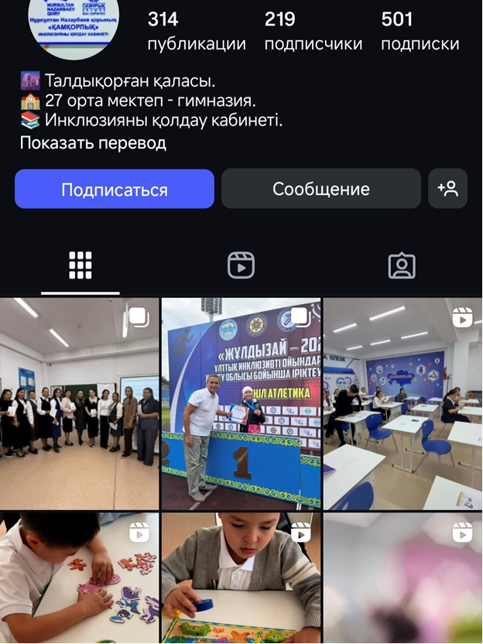
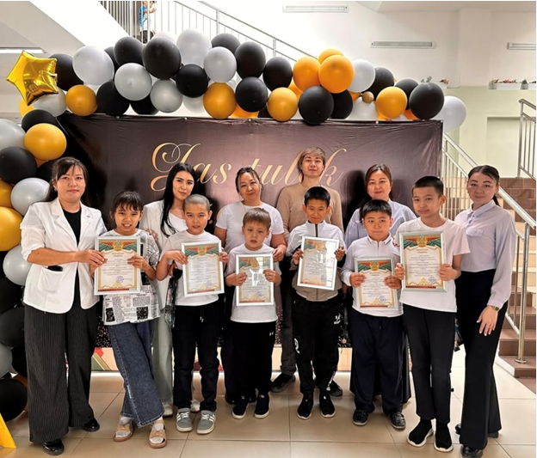
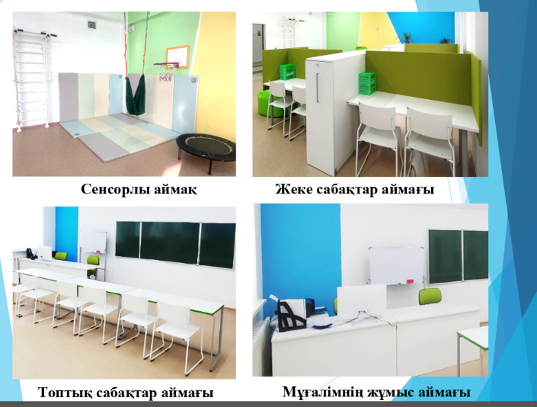

Қорытынды

Интеллектуалдық дамуы тежелген балалармен жұмыс – бұл тек түзету емес, дамуға мүмкіндік беру процесі.
Мұғалімнің шынайы қызығушылығы мен эмоциялық қатысуы баланың үйренуге деген ынтасын арттырады; дәйектілік пен тұрақтылық тәртіп пен сенімділікті қамтамасыз етеді; ал мидың пластикалық қасиеті мен мәдени тәжірибені меңгеру қағидалары даму үшін шексіз мүмкіндіктер ашады.
Онтогенез бен филогенез арасындағы ұқсастық идеясы педагогикада практикалық мәнге ие: әрбір бала өз дамуы барысында адамзаттың мәдени тарихын шағын формада қайтадан бастан кешеді.
Сондықтан бір баланың дамуына жағдай жасау — тұтас қоғамның гуманистік дамуына үлес қосу болып табылады.
Ресми мәліметтерге сәйкес, миллиардтан астам адам немесе әлем халқының шамамен 15% -ы (2010 ж.) мүгедектіктің қандай да бір түрімен өмір сүреді. Бұл алдыңғыға қарағанда жоғары көрсеткіш 1970 жылдары Дүниежүзілік денсаулық сақтау ұйымы жүргізген бағалау 10% құрады. (ДДҰ мүгедектігі туралы есеп бойынша)
Егер осы өсу тенденциясын ескеретін болсақ, онда 2050 жылға қарай әрқайсысы бесінші Жер адамы [оның ішінде балалар да] мүгедектіктің қандай да бір түрі болуы мүмкін. 1970 жылы әрбір оныншы адам, одан кейін әрбір алтыншы адамның (2010 ж.) дерлік пайызы өседі және біз дүние жүзінде мүгедектіктің қандай да бір түрі бар әрбір бесінші адамға жету қарқыны сақталып тұр.
Педагог-ассистент инклюзия мен социализация процесінде көбінесе «сыныптағы күнделікті әрекетті оңтайландырушы», «әлеуметтік қатынастарды жеңілдетуші» және «педагогикалық командаға ақпарат беруші» рөлдері өте маңызды. Оны тиімді ету үшін — алдын ала жоспарлау, рутиналарды ұйымдастыру, жеке бағдарламаға сәйкестік, әлеуметтік дағдыларды мақсатты дамыту, тәртіпті кешенді басқару және үздіксіз кәсіби даму маңызды. Қазақстандағы нормативтік-әдістемелік база мен халықаралық зерттеулер ассистенттің рөлін күшейту арқылы инклюзияның сапасын арттыруға мүмкіндік бар екенін көрсетеді.

Пайдаланылған әдебиеттер
- Инклюзияны дамыту бойынша әдістемелік құрал (Қазақстан Республикасы Білім және ғылым министрлігі) — Әдістемелік нұсқаулық. Психологиялық-педагогикалық түзеу кабинеттерінің орта білім беру ұйымдарының психологиялық-педагогикалық қолдау мамандарымен өзара іс-қимылы бойынша әдістемелік ұсынымдар. Нұр-Сұлтан 2022
- Қазақстан Республикасы Үкіметінің №346 Қаулысы (2020) — Педагог-ассистент лауазымы туралы (ресми нормативтік актілер мен сипаттамалар).
- Sharma, U. (2016). Teaching Assistants in Inclusive Classrooms: A Systematic Review. Australian Journal of Teacher Education. (ERIC PDF).
- Yang, L. et al. (2022). Assessing Emotions of Teaching Assistants in Inclusive Settings. (PMC article).
- Agourida, S. V. (2024). The role of the teacher assistant on improving inclusion and socialization (Master's thesis / scoping review).
- Ufermann, L. (2025). Perspectives of learning and support assistants ... (Taylor & Francis / Educational review).
- Kazakhstan | Inclusion — Education Profiles (country overview: inclusive education policy and developments). https://education-profiles.org/ central-and-southern- asia/kazakhstan/~inclusion?
- Astana Times (2021). Kazakhstan introduces teaching assistant position to foster inclusivity in schools. (журналистік мақала — реформаның сипаттамасы).
- Special-edu.kz (2024). Сопровождение педагогом-ассистентом детей с особыми образовательными потребностями: курстар мен әдістемелер. (оқыту курстары туралы хабарламалар).
- Инфо/методтық материалдар — Педагог-ассистенттің құжаттары, міндеттері және практикалық ұсынымдар (Scribd / PDF жинақ) — құқықтық-әдістемелік жинақ. https://ru.scribd.com/document/ 810873814/Pedagog-Assistant-Komegi?

